ЦУКС столичного управления МЧС России отмечает 25 лет со дня основания
16.01.2024
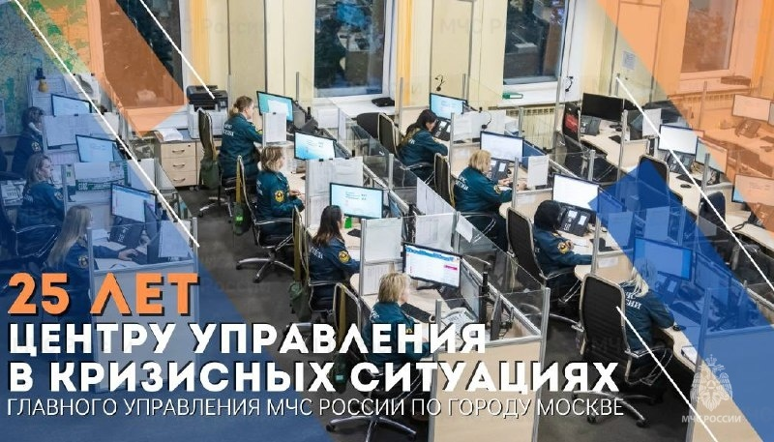
12 января 1999 года был образован Центр управления в кризисных ситуациях Главного управления МЧС России по г. Москве, который в этом году отмечает юбилейную дату – 25 лет!
ЦУКС ГУ МЧС России по г. Москве – одна из главных оперативно-управленческих единиц столичного МЧС России. Именно сюда ежеминутно стекается информация о происшествиях, оперативной обстановке в столице и многое другое. Москва - многомиллионный сложный город и от скорости реакции и аналитики, профессионализма сотрудников напрямую зависит слаженная работа оперативной дежурной смены.
В круглосуточном режиме специалисты осуществляют мониторинг пожарной и дорожной обстановки, ситуаций на водных объектах, информируют население об изменениях погодных явлений и находятся в тесном взаимодействии со всеми оперативными службами столицы.
Поздравляем личный состав Центра управления в кризисных ситуациях Главного управления МЧС России по г. Москве, желаем крепкого здоровья, благополучия и достижения всех поставленных целей!

Адрес страницы: http://sao.mos.ru/officially/district/moe-cao-reports/detail/12107579.html
Префектура Северного административного округа города Москвы

